**Doniczki ogrodowe – jak Prosperplast zmienia oblicze nowoczesnych ogrodów**

**Doniczki ogrodowe od dawna przestały pełnić wyłącznie funkcję praktyczną. Dziś stanowią ważny element aranżacji przestrzeni przydomowych, tarasów i balkonów. Łączą w sobie funkcjonalność z designem, a dzięki innowacjom materiałowym są bardziej trwałe, ekologiczne i dostosowane do potrzeb współczesnych użytkowników.**

**Trendy w ogrodnictwie – doniczki jako element aranżacji**

Obecnie [doniczki ogrodowe](https://www.prosperplast.pl/kategoria-produktu/donice/) pełnią rolę dekoracyjną na równi z roślinami, które w nich rosną. Projektanci zielonych przestrzeni coraz częściej traktują je jako integralny element stylu – od minimalistycznych kompozycji skandynawskich, przez naturalne inspiracje boho, aż po nowoczesne projekty w duchu urban jungle.

Coraz większą popularnością cieszą się doniczki wykonane z tworzyw sztucznych, które łączą lekkość i trwałość z odpornością na zmienne warunki atmosferyczne. W przeciwieństwie do tradycyjnych rozwiązań ceramicznych czy betonowych, są łatwiejsze w transporcie i bardziej uniwersalne.

**Prosperplast – lider w produkcji doniczek ogrodowych**

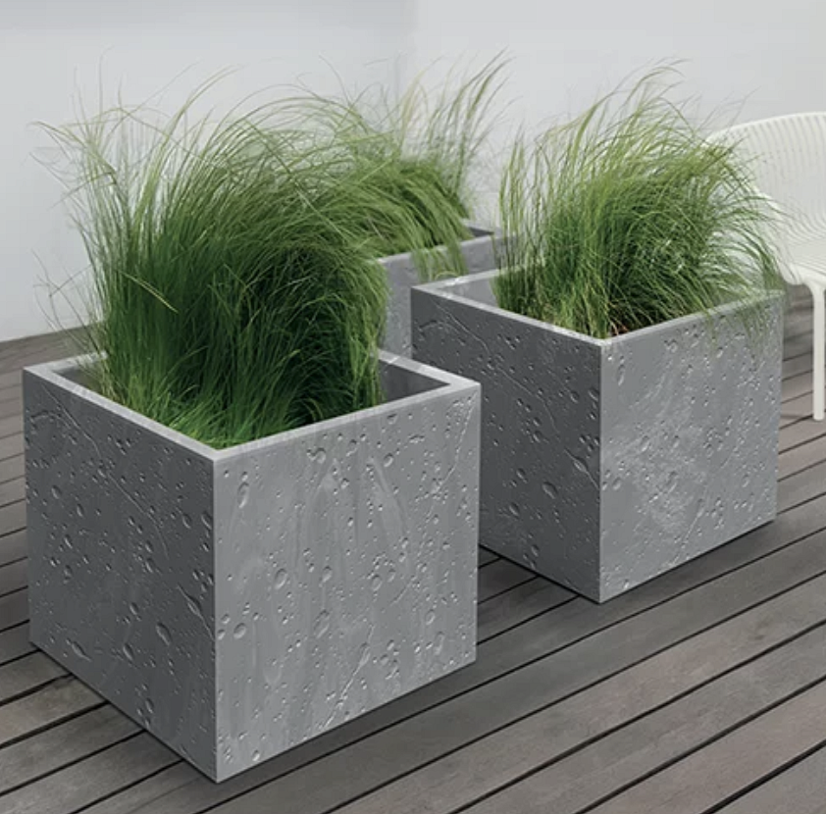

Firma Prosperplast od lat dostarcza nowoczesne rozwiązania dla ogrodnictwa i branży dekoracyjnej. Oferta obejmuje setki modeli doniczek ogrodowych – od klasycznych form po designerskie kolekcje inspirowane światowymi trendami.

Co wyróżnia doniczki Prosperplast?

l

Innowacyjne materiały – trwałe, odporne na promieniowanie UV i niskie temperatury.

l

Bogata oferta wzorów i kolorów – dopasowana zarówno do wnętrz, jak i przestrzeni zewnętrznych.

l

Ekologiczne podejście – wiele produktów powstaje z recyklingu, co wpisuje się w strategię zrównoważonego rozwoju.

l

Funkcjonalność – doniczki wyposażone w systemy nawadniające czy wkłady ułatwiające pielęgnację roślin.

**Doniczki ogrodowe przyszłości**

Zgodnie z prognozami rynkowymi, segment doniczek i akcesoriów ogrodowych będzie dynamicznie się rozwijał. Rośnie zainteresowanie zielonymi przestrzeniami w miastach, a także trendem urban gardening. Doniczki ogrodowe stają się kluczowym elementem tej transformacji – od balkonowych aranżacji po profesjonalne ogrody.

Prosperplast, jako europejski producent z długoletnim doświadczeniem, konsekwentnie rozwija swoje kolekcje, odpowiadając na potrzeby zarówno klientów indywidualnych, jak i profesjonalistów. Dzięki temu marka nie tylko podąża za trendami, ale również je wyznacza.